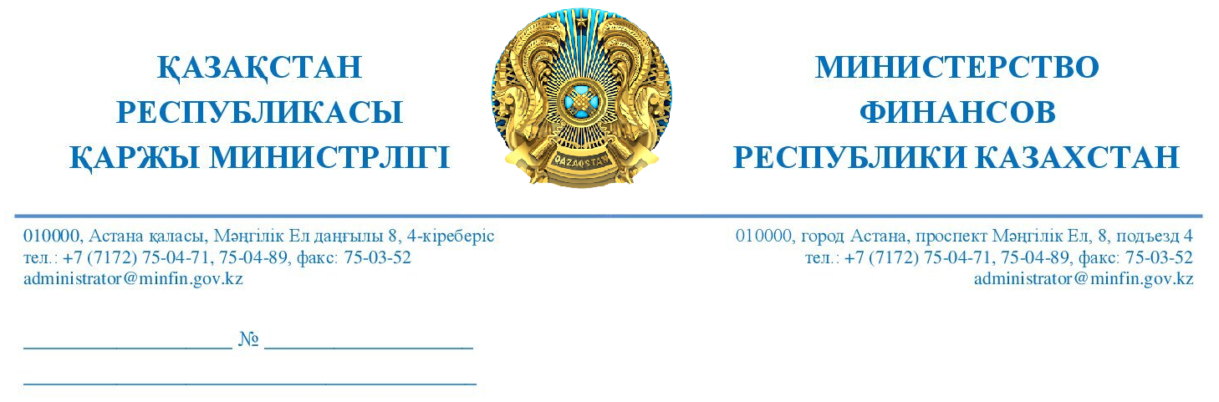
Қазақстан Республикасының
Қаржы нарығын реттеу және
дамыту агенттігі

«Атамекен» Қазақстан Республикасының Ұлттық кәсіпкерлер палатасы
«Астана» халықаралық қаржы орталығы
Astana International Exchange (AIX)
«Қазақстан қор биржасы» АҚ

Қазақстан Республикасының Қаржы министрлігі қазіргі уақытта «Орнықты даму саласындағы ақпаратты басқару және ашу хабтары» бағдарламасы шеңберінде БҰҰ Даму бағдарламасы (бұдан әрі - БҰҰДБ) жол картасын әзірлеу және Қазақстан Республикасында S1, S2 ҚЕХС жаңа стандарттарын енгізудің әзірлігін бағалау жөніндегі жұмысқа бастамашылық жасағанын хабарлайды. Осы бастаманы іске асыру Қазақстанның орнықты қаржыландыру жүйесін нығайтуға, есептілік пен басқару практикасының ашықтығын арттыруға, сондай-ақ ұлттық қаржы жүйесін халықаралық стандарттарға жақындатуға мүмкіндік береді.
Осыған байланысты Ernst and Young Advisory LLP (бұдан әрі - EY) компаниясы S1/S2 ХҚЕС стандарттарын енгізу бойынша Жол картасының жобасын (бұдан әрі - Жол картасының жобасы) әзірлеу бойынша жұмыс жүргізуде. Мүдделі тараптардың пікірлерін есепке алу мақсатында 2025 жылғы 17 қарашадан бастап сізге қарау және түсініктеме беру үшін Жол картасының жобасы жіберіледі. Сіздің ұсыныстарыңыз бен ескертулеріңізді жазбаша түрде алғаннан кейін 2025 жылғы 24 қарашадан бастап Қазақстан Республикасы Қаржы министрлігі, БҰҰДБ және EY компаниясы өкілдерінің қатысуымен онлайн-қоңыраулар форматында консультациялар өткізу күндері келісілетін болады, онда келіп түскен түсініктемелер егжей-тегжейлі талқыланатын болады.
Жол картасы аяқталғаннан кейін 2025 жылғы 8 желтоқсаннан бастап барлық ескертулер мен ұсыныстарды ескере отырып, БҰҰДБ ұйымдастырған Дөңгелек үстел өткізілетінін қосымша хабарлаймыз, онда Жол картасының соңғы нұсқасы таныстырылады. Аталған іс-шараның егжей-тегжейі кейінірек ұсынылады.
Жоғарыда аталғандарға байланысты, Қазақстан Республикасы Қаржы нарығын реттеу және дамыту агенттігінің, «Атамекен» Қазақстан Республикасы Ұлттық кәсіпкерлер палатасының, «Астана» халықаралық қаржы орталығының, Astana International Exchange (AIX) және «Қазақстан қор биржасы» АҚ өкілдерінен Жол картасы жобасына ұсыныстар мен түсініктемелерді уақтылы ұсынуды сұраймыз және талқылауларға қатысуға құқылы.

Бухгалтерлік есеп, аудит
және бағалау әдіснамасы
департаментінің директоры А. Калиева

Кусанова Р.
тел. 750456
r.kusanova@minfin.gov.kz

